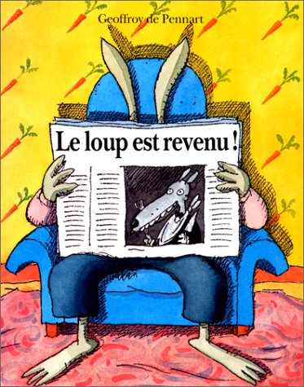

Le loup est revenu

Lecture / Littérature

Découverte de l’album

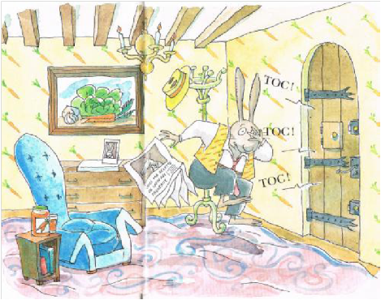

Ce soir, monsieur Lapin a peur d’aller se coucher,

car il a lu dans son journal :

LE LOUP EST REVENU !

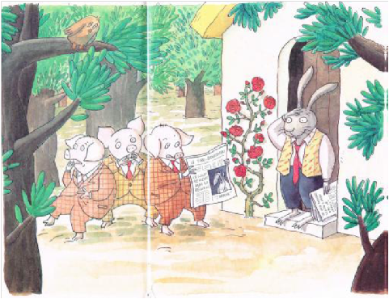

« Toc ! Toc ! Toc ! »

« Oh ! C’est le loup ! » dit le lapin.

C’est juste les trois petits cochons.

Monsieur Lapin est rassuré.

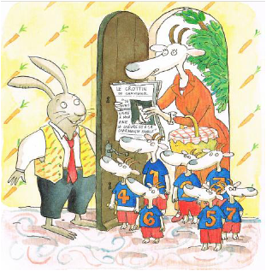

« Toc ! Toc ! Toc ! »

« Aïe! Voici le loup ! »

« C’est moi, madame Chèvre avec mes 7 petits chevreaux ».

« Entre ! » répond le lapin

Toute la famille s’installe.

« Toc ! Toc ! Toc ! »

« Est-ce le loup

qui frappe à la porte ? »

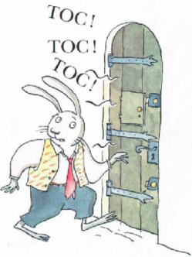

Le loup est revenu

Lecture / Littérature

Tapuscrit – Episode 2

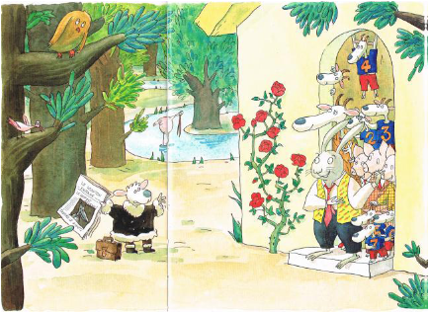

« C’est moi, Petit Agneau.

J’étais près du ruisseau.

Mais je ne peux pas rentrer ».

« Entre vite, Petit Agneau ».

Soudain : « Toc ! Toc ! Toc ! »

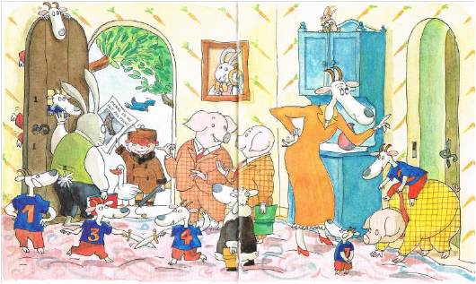

« C’est moi Pierre.

Je vais chasser le loup.

Car il est revenu ! »

« Non, non, nous espérons ne pas le voir » répond monsieur Lapin.

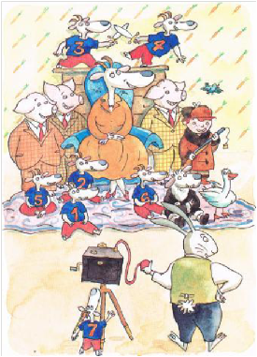

Pierre s’installe avec les autres.

« Toc ! Toc ! Toc ! »

C’est peut-être le loup !

dit Pierre content.

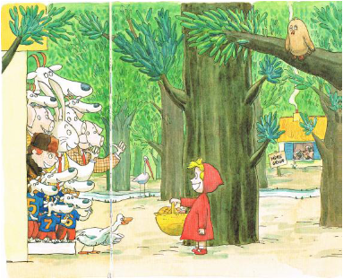

« C’est moi Grand-Mère »

dit le petit Chaperon rouge.

« Tu te trompes de maison, mais entre vite», répond monsieur Lapin.

Le loup est revenu

Lecture / Littérature

Découverte de l’album

Lecture / Littérature

Tapuscrit – Episode 3

« Et si nous en profitions

pour dîner ? »

propose alors le lapin.

Très vite, un délicieux repas est préparé.

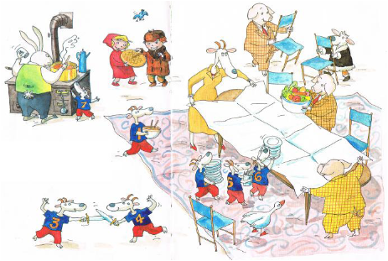

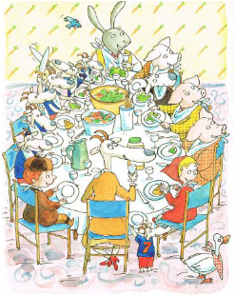

« Boum ! Boum ! Boum ! »

« Tiens, nous n’attendons plus personne »

dit monsieur Lapin étonné !

C’est le loup.

Il a très faim.

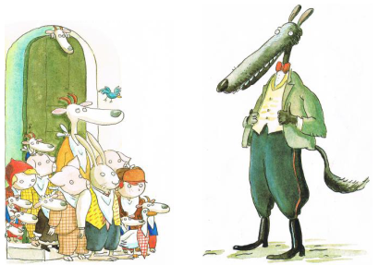

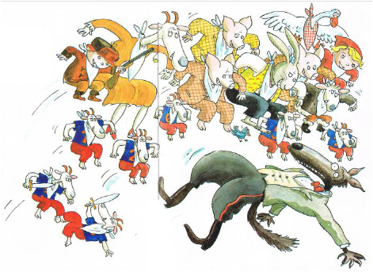

Mais lapins, cochons, chèvres, agneau, Pierre et Chaperon rouge se jettent sur le loup.

Le loup est revenu

Lecture / Littérature

Découverte de l’album

Lecture / Littérature

Tapuscrit – Episode 4



« Loup, nous n’avons plus peur de toi !

Mais si tu promets d’être gentil… ».

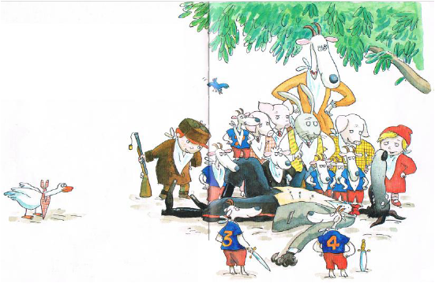

« … et de nous raconter des histoires de loups qui font peur,

nous t’invitons à dîner »

Alors, nous t’invitons à diner avec nous. »

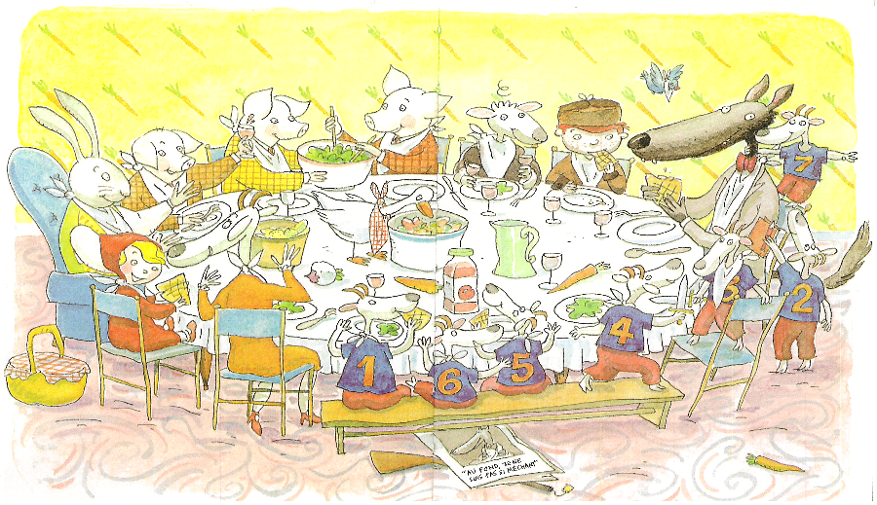

et c’est ainsi que,

autour d’une table,

chez monsieur Lapin…

LE LOUP EST REVENU !